Установка VEOS по сети
Если установка с локального носителя (например, USB-флешки) завершается с ошибкой или установщик не обнаруживает пакеты, это часто связано с проблемами совместимости оборудования или некорректной подготовкой носителя. В таком случае оптимальным решением будет воспользоваться встроенной возможностью установки VEOS по сети.
Для этого необходимо:
- Зайти в диалог "Installation Source"
- В открывшемся диалоге:
  - выбрать пункт "On the network"
  - поменять тип ссылки с "Closest mirror" на "Http(s)"
  - ввести ссылку на сетевой репозиторий VEOS "http://repo.vasexperts.com/veos/8/Minimal/x86_64/os"
    - где "8" - основная ветвь устанавливаемой версии VEOS, например 8 для 8.7, 8.8 и 8.10, 10 - для 10.1 и так далее
  - при необходимости изменить параметры доступа в интернет - "Proxy setup…"
  - нажать "Done"
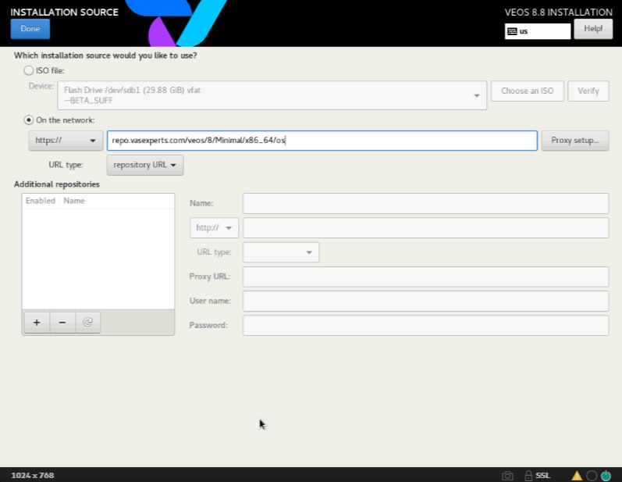
Дальнейшие шаги установки полностью аналогичны обычной установке с локального носителя.

